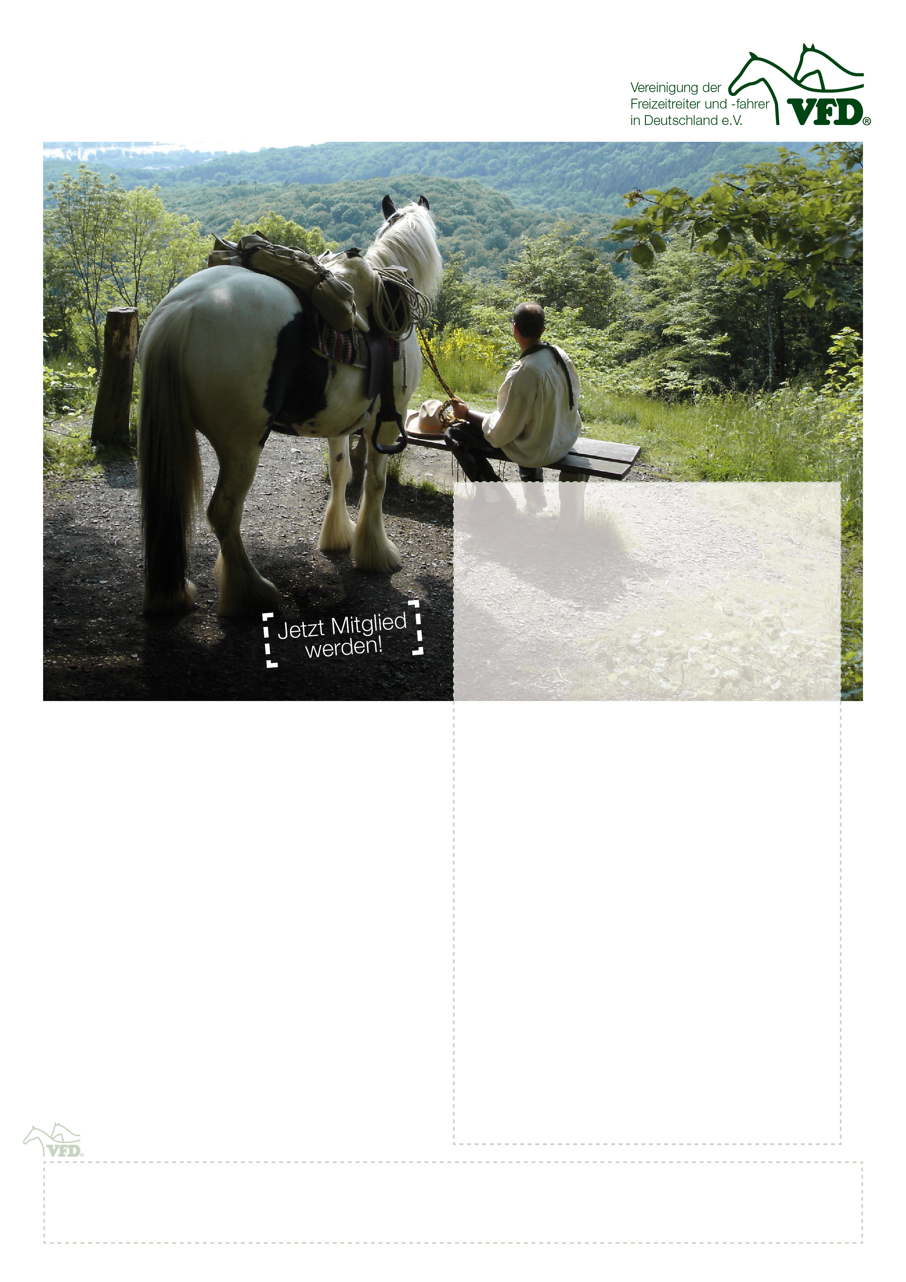
Vereinigung der Freizeitreiter und -fahrer in Deutschland e.V.
Bundesgeschäftsstelle - Ansprechpartner: Christiane Ferderer - Zur Poggenmühle 22 - 27239 Twistringen
Tel. +49 4243 94 24 04 - Fax. +49 4243 94 24 05 - bundesgeschaeftsstelle@vfdnet.de - www.vfdnet.de
Eine starke Gemeinschaft ...

Die VFD ist das größte Netzwerk für Freizeitreiter und -fahrer in ganz Deutschland. Mehr als 60.000 Mitglieder sind schon dabei – und es werden täglich mehr.

Die VFD wurde im Jahr 1973 gegründet, um für freies Reiten und Fahren in Wald und Flur einzutreten. Heute ist die VFD eine starke Gemeinschaft, die sich für alle einsetzt, die mit ihrem Partner Pferd in der Natur unterwegs sind.

Bei uns geht es um faires Miteinander mit dem Pferd, gute Haltung, sachkundige Ausbildung, Recht, Umwelt, Naturschutz und um den persönlichen Austausch und Spaß rund ums Pferd.

Jeder, dem sein Pferd und die Natur am Herzen liegen, kann und sollte tatkräftig bei uns mitmachen! Adressen und Ansprechpartner gibt es im Internet unter www.vfdnet.de oder bei unserer Bundesgeschäftsstelle! Wir freuen uns schon auf Sie!
10 gute Gründe für die VFD ...

Es gibt unzählige Gründe, um sich für die VFD zu
entscheiden. Hier sind die wichtigsten zehn:

- Die VFD setzt sich bundesweit für freies Reiten und Fahren in der Natur ein und bietet Hilfe bei Reitverboten.

- Die VFD steht für den Schutz der Natur und für pferde-gerechte Haltung.

- Die VFD bietet fachgerechte und umfangreiche Ausbil-dung für Reiter und Fahrer, unabhängig von Pferderasse oder Reitweise.

- Die VFD verbindet durch Treffen, Themenabende, Ritte, Veranstaltungen rund ums Pferd und vieles mehr!

- Die VFD unterstützt ihre Mitglieder durch sachkundige Ansprechpartner in allen Bundesländern.

- Die VFD bietet Experten-Tipps zu vielen interessanten Themen: Pferdegesundheit, Pferdehaltung, Fütterung, Weide ...

- Die VFD bietet ihren Mitgliedern attraktive Vorteile und Rabatte bei ihren Kooperationspartnern.

- Die VFD gibt für ihre Mitglieder die eigene Zeitschrift Pferd & Freizeit mit aktuellen Informationen heraus.

- Die VFD bietet ihren Mitgliedern kostenlose Sattel-codierung gegen den Sattelklau.

- Die VFD ist ein umfassendes Netzwerk und eine starke Gemeinschaft für Freizeitreiter und -fahrer.
www.vfdnet.de

